Конспект уроку
6 клас

Натюрморт із предметів побуту. Лінійно - конструктивна побудова

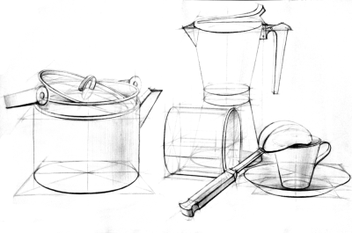

Вчитель образотворчого мистецтва
Шумської ЗОШ І-ІІІ ступенів №1
Погонець Іванна Василівна

Тема: Натюрморт із предметів побуту. Лінійно - конструктивна побудова.
Мета: удосконалювати знання з лінійної перспективи й навички роботи графітовим олівцем; учити відтворювати реальну форму предметів: пропорції загальної форми та її елементів, конструкції; розвивати вміння аналізувати, порівнювати; викликати цікавість до творчості; виховувати здатність до конструктивного мислення при малюванні натюрморту з натури; формувати старанність, терпіння, витримку в праці.
Тип уроку: застосування знань, навичок і вмінь.
Обладнання: для вчителя — відеоряд робіт художників у жанрі натюрморту, постановка натюрморту з предметів побуту (глечик та яблуко), плакати із зображенням побудови геометричних форм у перспективі, учнівські роботи.
для учнів — альбом, графітовий олівець, гумка, фарби, пензлі, склянка з водою.
Хід уроку
І. Організація уваги учнів, оголошення теми та мети уроку
ІІ. Актуалізація опорних знань і вмінь
(Запитання до учнів).
Проаналізуйте предмети, із яких складається наш натюрморт (для малювання натюрморту вчитель підібрав глечик та яблуко — чіткі за формою предмети, які можна легко умовно розчленувати на вивчені вже геометричні форми).
Зверніть, будь ласка, увагу, які геометричні тіла лежать в основі глечика. (Циліндр, шар.)
Яке геометричне тіло нагадує форма яблука? (Кулю.)
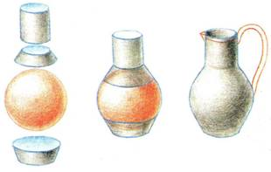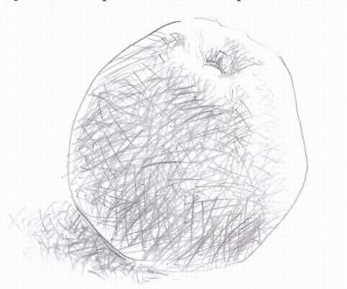
Який предмет розташований ближче до нас? (Яблуко.) А як це можна показати на площині аркуша паперу? (Учень біля дошки за допомогою динамічних таблиць показує прийоми розташування предметів на площині.)
Проміжний підсумок.
Учні роблять висновок, що предмети, які розташовані ближче до нас, розміщуються на площині аркуша нижче, а ті, що далі,— вище від нижнього краю аркуша паперу.
Завдання класу.
На зворотному боці попереднього малюнка виконати побудову круга в перспективі.
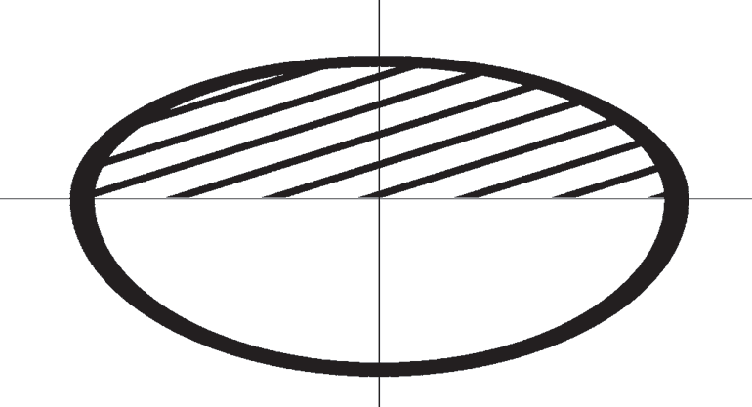
ІІІ. Мотивація навчальної діяльності
(Організація сприймання творів мистецтва).
Учитель звертає увагу учнів на відеоряд робіт у жанрі натюрморту, який висить на дошці (репродукції картин В. Кальфа, Ф. Снейдерса, Ж. Б. Шардена, П. Гогена, П. Сезанна, Г. Сороки, I. Хруцького, К. Коровіна, І. Рєпіна, П. Федотова).

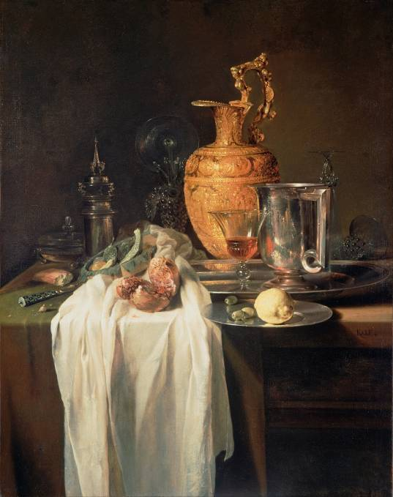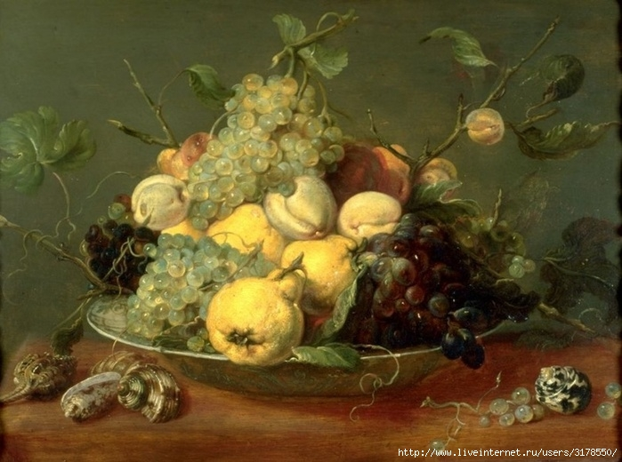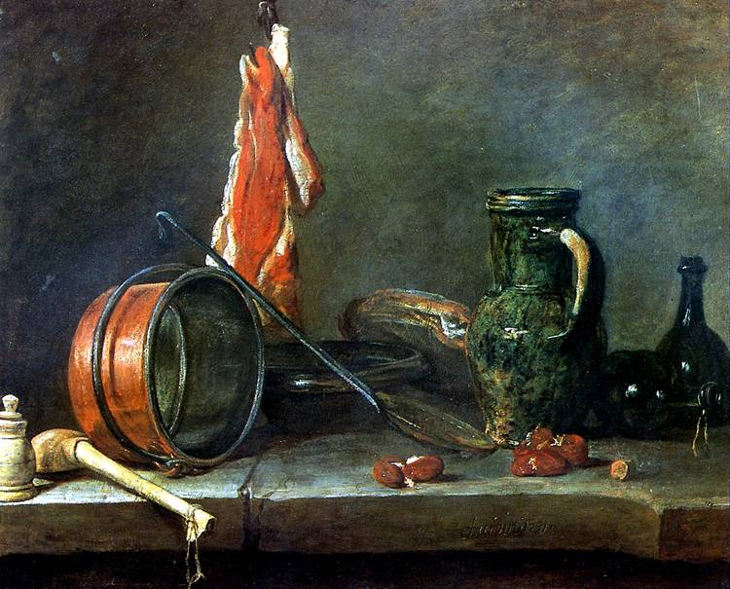
Слово вчителя.
У процесі навчання образотворчого мистецтва малювання натюрморту займає дуже важливе місце. Натюрморт, який ми будемо виконувати сьогодні на уроці, допоможе нам зрозуміти та практично засвоїти такі основи образотворчої грамоти, як перспектива, лінійно-конструктивна побудова форми на зображальній площині, закони розподілу світлотіні на формі залежно від її конструкції.

IV. Практична діяльність учнів
Перед початком роботи над натюрмортом учитель звертає увагу учнів на те, що потрібно дбайливо працювати на поверхні паперу, стараючись її не забруднити, не вдаватися часто до гумки, щоб не порушити зернисту фактуру паперу. Величину зображення слід визначати в пропорційному відношенні щодо фону так, щоб над зображенням трохи залишалося поля паперу, але і предметам на аркуші не повинно бути тісно.
Учитель на дошці, а учні паралельно в альбомах виконують лінійно-конструктивне зображення натюрморту з натури в такій послідовності.
1. Аналіз форми предметів.
Учитель разом з учнями визначає, із яких геометричних тіл складається форма предметів.
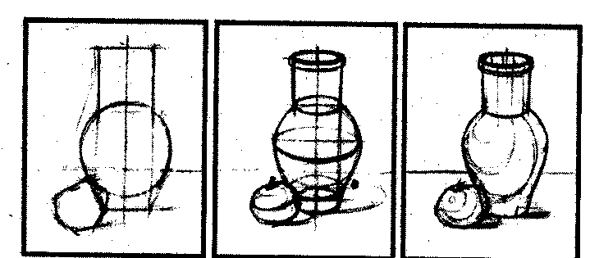
геометричні форми: верхня частина (шийка) має циліндричну форму, середня (резервуар) — кулясту, яка внизу переходить у конічну. Яблуко має форму кулі.
2. Композиційне розташування зображення предметів на аркуші паперу.
Легкими лініями визначають співвідношення висоти і ширини всієї групи в цілому, намічаючи нижній і верхній краї зображення. Потім визначають ширину натюрморту відносно висоти (позначають лівий і правий краї малюнка).
3. Передача характерних особливостей форми предметів та їх пропорцій.
З’ясовують пропорції й співвідношення яблука та глечика, звертаючи увагу на композиційне розміщення предметів на площині аркуша паперу.
4. Виконання лінійно-конструктивного малюнка з урахуванням явищ перспективи.
Проводять вертикальну вісь симетрії, на якій легкими лініями намічають висоту предмета. Визначають основні пропорції глечика і яблука, загальні розміри циліндричної частини шийки, а також кулястої та конічної частин резервуара.
Намітивши загальну форму глечика й яблука, порівнюють начерк з натурою і вносять поправки. При цьому треба перевірити не лише пропорції предметів, а й симетричність форми глечика відносно вертикальної осі. Особливу увагу слід звернути на малювання округлої форми верхнього і нижнього країв глечика, а також плавних переходів від циліндричної та конічної частин до кульової.
Остаточно промальовують бортик шийки глечика й уточнюють за натурою загальну його форму та форму яблука.
V.Завершення уроку Учитель підводить підсумки: аналізує характерні помилки в роботах учнів; дає загальну оцінку виконаним роботам; оцінює діяльність учнів на уроці.
VI. Домашнє завдання
Принести: альбом, виконаний на уроці малюнок натюрморту, акварельні фарби, палітру, пензлі, серветку, графітовий олівець, гумку, склянку для води.

